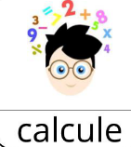**NIVEAU 1**

Série 1 Série 2

50 $÷$ 2 =

56 $÷$ 8 =

36 $÷$ 6 =

48 $÷$ 8 =

55 $÷$ 5 =

24 $÷$ 8 =

32 $÷$ 4 =

8 $÷$ 4 =

10 $÷$ 2 =

20 $÷$ 5 =

12 $÷$ 3 =

25 $÷$ 5 =

33 $÷$ 3 =

42 $÷$ 6 =



**NIVEAU 2**

Poser et calculer les soustractions suivantes :

|  |  |
| --- | --- |
| **●** 1 827 $÷$ 7 | **●** 2 242 $÷$ 4 |